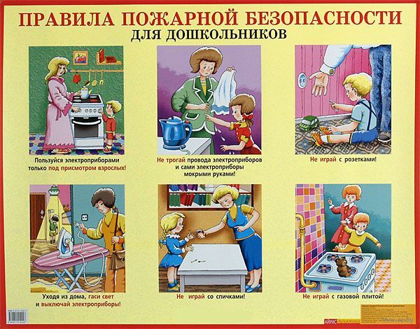
При возникновении пожара немедленно вызовите пожарную охрану по телефону «01» («112» при звонке с мобильного телефона).

При вызове пожарной охраны необходимо сообщить:
- точный адрес,
- где и что горит, на каком этаже, в каком подъезде,
- кто сообщил о пожаре и с какого телефона.

При тушении пожара категорически нельзя бить в окнах стекла и открывать все двери, так как это приводит к дополнительному притоку кислорода и способствует развитию пожара.

Пожар, как правило, начинается с незначительного горения и тушить его в этот период не представляет большой сложности. Для этого используются подручные средства (вода, песок, земля, плотная ткань).

Следует помнить, что:

- водой нельзя тушить легковоспламеняющиеся жидкости (бензин, керосин) и не отключенные электроприборы;
- горящую одежду, шторы тушат на полу, заливая водой, небольшое пламя можно затаптывать ногами;
- при горении изоляции электропроводки первым делом надо обесточить электросеть при помощи выключателя, находящегося обычно рядом со счетчиком электроэнергии (в многоэтажных домах они находятся на площадке в специальной нише);
- в помещении из основных материалов пожаротушения есть только вода, поэтому необходимо находить другие подходящие средства (земля из цветочных горшков, разделочная доска, ведро с пищевыми отходами), небольшое пламя можно накрыть ведром или кастрюлей.

Если ликвидировать очаг горения своими силами не представляется возможным, необходимо срочно покинуть квартиру.

Покидая горящую квартиру, плотно закройте за собой дверь, При невозможности эвакуации из квартиры через лестничные марши, можно использовать балконную лестницу. Если нет балконной лестницы, необходимо выйти на балкон, плотно закрыть за собой дверь и криками привлекать внимание прохожих и пожарных.

При выходе из горящего здания дверь надо открывать осторожно, так как быстрый приток свежего воздуха может вызвать вспышку пламени. Через сильно задымленное помещение лучше двигаться ползком или пригнувшись, так как дым поднимается вверх, а остатки свежего воздуха находятся внизу. Для защиты органов дыхания от горячего воздуха можно дышать через увлажненную ткань.

